บทที่ 7

โครงสร้างของโปรแกรม

ในส่วนของการออกแบบโปรแกรมจะมีส่วนประกอบด้วยกัน 4 ส่วนคือ
- ส่วนที่เป็นฐานข้อมูล (database) ที่เอาไว้เป็นกฎต่าง ๆ ที่คอนฟิกเอาไว้
- ส่วนของโปรแกรมไคลเอ็นท์ (รับบนอีกเครื่องหรือเครื่องเดียวกันเพื่อจัดการคอนฟิกกฎ)
- ส่วนของโปรแกรมเซิร์ฟเวอร์
- ส่วนตัวที่ทำหน้าที่แปลงจากกฎในฐานข้อมูลไปเป็นไฟล์ XML
Database
(เก็บกฎที่คอนฟิกไว้)
(1)
โปรแกรมไคลเอ็นท์
(รันบนอีกเครื่อง)
(2)
โปรแกรมเซิร์ฟเวอร์
(รับบน linux RH7.x)
(3)

XML file
กฎ
กฎ
XML file

Convert to XML file (4)

รูปที่ 7-1 แสดงโครงสร้างโดยรวมของโปรแกรมไฟร์วอลล์

ลักษณะของโปรแกรมแบ่งออกเป็นสองส่วนคือส่วนของโปรแกรมไคลเอ็นท์และส่วนของโปรแกรมเซิร์ฟเวอร์ซึ่ง โดยโปรแกรมไคลเอ็นท์นั้นจะเป็นโปรแกรมหลักที่ทำหน้าคอนฟิกกฎต่าง ๆ ของ ไฟร์วอลล์ โดนตัวโปรแกรม สามารถที่จะนำไปรับบนเครื่องไฟร์วอลล์เอง เพื่อเซทกฎบนเครื่องนั้นหรือจะนำไปรับอีกเครื่องหนึ่งก็ได้ โดยถ้านำไปรับอีกเครื่องโปรแกรม ไคลเอนท์จะติดต่อไปยังโปรแกรมเซิร์ฟเวอร์เพื่อส่งค่าของกฎในรูปของไฟล์ XML แล้วตัวโปรแกรมเซิร์ฟเวอร์เองนั้นก็จะมีตัวที่ทำหน้าที่แปลงจากไฟล์ XML ไปเป็นในรูปแบบของ iptables ไฟร์วอลล์และยังจัดการใช้ไฟล์ที่แปลงนั้นรันและสามารถใช้กฎนั้นได้ทันที

โดยในแต่ละส่วนจะออกแบบและมีสร้างดังต่อไปนี้
7.1 ส่วนของฐานข้อมูล
ในโปรแกรมนี้จำเป็นที่จะต้องใช้ฐานข้อมูลเพื่อเก็บกฎต่าง ๆ ในการคอนฟิกไว้ ฐานข้อมูลที่เราเลือกใช้นี้คือ mySQL ซึ่งเป็นฐานข้อมูลที่ไม่ต้องเสียค่าใช่จ่ายและสามารถรันบนหลาย ๆ ระบบปฏิบัติการได้ เช่น Windows, linux เป็นต้น

การติดตั้ง MySQL สำหรับ Unix Platfrom (การติดตั้งจาก source code)
ระบบปฏิบัติการที่จะคอมไพล์เพื่อติดตั้ง MySQL จะต้องมียูทิลิตี้ ดังต่อไปนี้ติดตั้งก่อน
• GNU gunzip
• GNU tar
• GNU make
• gcc เวอร์ชั่น 2.95.2 ขั้นไปสำหรับการคอมไพล์กับ Mysql v3.23.x

การเลือกใช้แพ็กเกจที่ติดตั้งควรเลือกแพ็กเกจที่สนับสนุนทรานแซ็คชั่น เพื่อที่โปรแกรมทีใช้จะสามารถ ใช้การยืนยันในกรณีที่อาจเปลี่ยนใจไม่ใช้กฎนั้น (การ commit หรือ rollback) เช่น ใน Windows ใช้เวอร์ชั่นที่เป็นเวอร์ชั่น max คือ mysql-max-3.23.47-win หรือถ้าใน linux จะเป็น mysql-4.0.1-alpha.tar.gz
และจะต้องดูว่าฐานข้อมูลที่ลงนั้นมีประเภทของตารางข้อมูลหรือไม่ โดยใช้คำสั่ง
mysql> show variables;
โดยที่ชนิดของตารางที่สนับสนุนทรานแซ็คชั่นคือ INNOBASE, BDB เมื่อใช้คำสั่งดูแล้วจะต้องมีค่าของตัวแปรปรากฎ YES
have_bdb | YES
have_gemini | NO
have_innodb | DISABLED
have_isam | YES
have_raid | NO
have_openssl | NO
หรือถ้าที่ have_bdb ไม่ปรากฎ YES อาจจะเปลี่ยน type เป็น INNOBASE ได้

การติดตั้ง Mysql โดยการ compile source code ตามปกติจะมีขั้นตอนและคำสั่ง ดังนี้
# groupadd mysql
# useradd –g mysql mysql
# gunzip < mysql-VERSION.tar.gz |tar –xvf –
# cd mysql-VERSION
# ./configure –prefix=/usr/local/mysql
# make
# make install
# scripts/mysql_install_db
# chown –R mysql /usr/local/mysql
# chgrp –R mysql /usr/local/mysql
# /usr/local/mysql/bin/safe_mysqld –user=mysql &

หรือการใช้ rpm ดังนี้
# rpm –rebuild MYSQL-VERSION.src.rpm

เมื่อติดตั้ง mySQL ได้แล้วต่อไปก็จะเป็นในส่วนของการสร้างฐานข้อมูล ที่ mysql prompt เราจะสร้างได้ดังนี้

// ตาราง Black List
create table blacklist
(
ID int(5) not null default '1' auto_increment,
HostAddr text default NULL,
Status text default NULL,
primary key(id)
)
type=BDB;

// ตาราง DefineVar
create table definevar
(
ID int(5) not null default '1' auto_increment,
Name text default NULL,
Value text default NULL,
Type text default NULL,
Comment text default NULL,
primary key(id)
)
type=BDB;

// ตาราง DefineChain
create table definechain
(
ID int(5) not null default '1' auto_increment,
Name text default NULL,
Policy text default NULL,
Comment text default NULL,
primary key(id)
)
type=BDB;

// ตาราง Confige
create table confige
(
ID int(5) not null default '1' auto_increment,
Chain text default NULL,
Service text default NULL,
src_IP text default NULL,
src_Port text default NULL,
src_Device text default NULL,
des_IP text default NULL,
des_Port text default NULL,
des_Device text default NULL,
Protocal text default NULL,
Action text default NULL,
notSrcIP text default NULL,
notSrcPort text default NULL,
notSrcDevice text default NULL,
notDesIP text default NULL,
notDesPort text default NULL,
notDesDevice text default NULL,
en_dis text default NULL,
tablename text default NULL,
notprotocal text default NULL,
jump text default NULL,
frag text default NULL,
syn text default NULL,
notfrag text default NULL,
notsyn text default NULL,
flagmark text default NULL,
notflagmark text default NULL,
flagcomp text default NULL,
nottcp_op text default NULL,
tcp_op text default NULL,
noticmptype text default NULL,
icmptype text default NULL,
matchs text default NULL,
msource text default NULL,
limits text default NULL,
limitrate text default NULL,
limitB text default NULL,
limitBnum text default NULL,
sdport text default NULL,
markvalue text default NULL,
userid text default NULL,
groupid text default NULL,
processid text default NULL,
sessionid text default NULL,
state text default NULL,
tos text default NULL,
level text default NULL,
prefix text default NULL,
logseq text default NULL,
logop text default NULL,
logipop text default NULL,
setmark text default NULL,
rejecttype text default NULL,
settos text default NULL,
tosource text default NULL,
todes text default NULL,
toport text default NULL,
notmsource text default NULL,
natto text default NULL,
mul_sport text default NULL,
mul_dport text default NULL,
primary key(id)
)
type=BDB;

// ตาราง User
create table user
(
ID int(5) not null default '1' auto_increment,
username text default NULL,
password text default NULL,
primary key(id)
)
type=MyIsam;

// ตาราง Options
create table options
(
ID int(5) not null default '1' auto_increment,
drespping text default NULL,
drespbroad text default NULL,
drespicmpredi text default NULL,
enbaderror text default NULL,
dipspoof text default NULL,
entcpsyn text default NULL,
dsrcrouting text default NULL,
logmar text default NULL,
dydrop text default NULL,
primary key(id)
)
type=BDB;

7.2 ส่วนของการโปรแกรมไคล์เอนท์
โปรแกรมนี้จะสร้างขึ้นโดยใช้ภาษาจาวา ในการเขียนเพื่อที่จะสามารถันบนได้ทุก ๆ ระบบปฏิบัติการ โดย ในส่วนของโปรแกรมนั้นจะพิจารณาจากสคริปท์ของ iptables ว่ามีข้อมูลอะไรบ้างที่ต้องนำไปใช้ในเพื่อที่จะสร้างโปรแกรม ซึ่งโดยสคริปท์ของ iptables แล้วจะเป็นการยากที่ใช้ใช้เพราะต้องเขียนอยู่บน Text Editor ซึ่ง สร้างปัญหาให้กับผู้ใช้พอสมควร จึงได้สร้างโปรแกรมขึ้นมาจัดการกับสคริปท์ของ iptables นี้

ส่วนของโปรแกรมไคลเอ็นท์ที่นำมาจัดการกับไฟร์วอลล์ iptables ให้มีสามารถใช้ได้สะดวกยิ่งขึ้น มีส่วนประกอบดังนี้

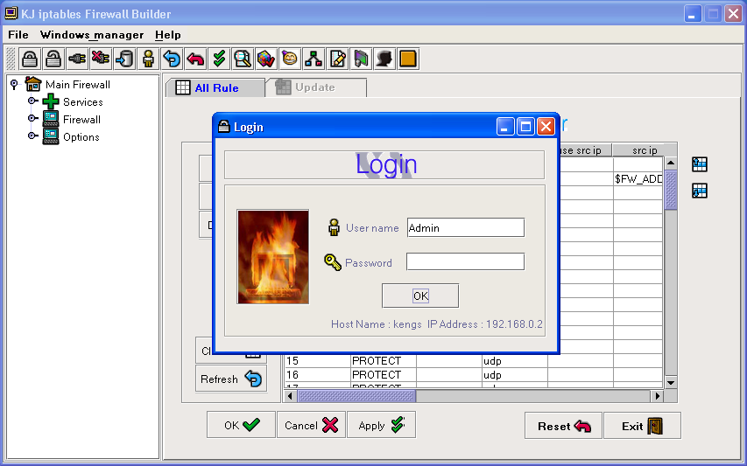
รูปที่ 7-2 แสดงหน้าจอ login โปรแกรม

ก่อนเข้าสู่โปรแกรมจะต้องทำการ login โดยค่าของ Username และ Password ก่อนการเปลี่ยนแปลงจะเป็น Admin
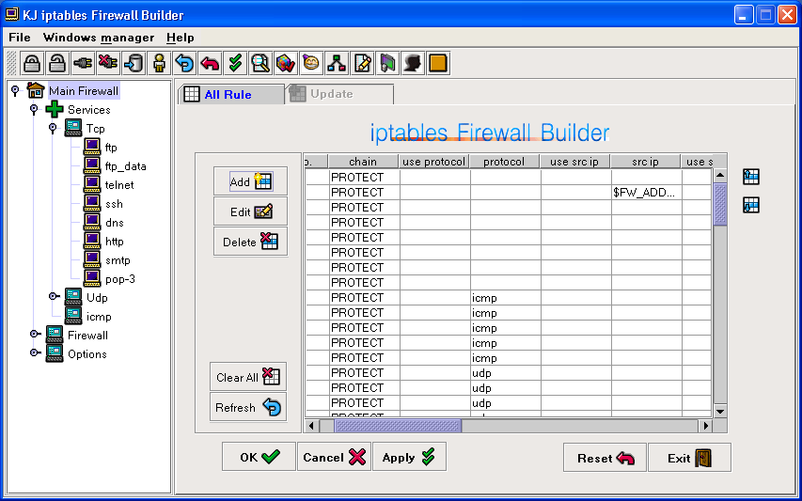
รูปที่ 7-3 แสงส่วนของหน้าจอควบคุมหลัก

ส่วนของโปรแกรมหน้านี้จะมี
- Add ซึ่งจะการเพิ่มกฎ (rule)
- Edit จะเป็นการแก้ไขกฎ
- Delete จะเป็นการลบกฎเฉพาะในส่วนที่ได้เลือก
- Clear All จะเป็นการลบกฎทั้งหมดออกการโปรแกรม
- Refresh จะเป็นการรีเฟรชกฎที่เราได้เพิ่ม, ลบ, แก้ไขให้ปรากฎในหน้าจอ
- OK จะเป็นการยืนยันที่จะใช้กฎนั้นๆ ที่เราได้เพิ่ม, ลบ, แก้ไขหรือไม่
ก่อนออกโปรแกรม
- Cancel จะเป็นการออกจากโปรแกรมเหมือนปุ่ม Exit แต่จะตรวจสอบว่าได้มี
การแก้ไขกฎหรือไม่ ถ้ามีจะมีหน้าจอเตือนเราให้ยืนยันจะใช้กฎนั้น ๆ หรือไม่
- Apply จะเป็นการยืนยันที่จะใช้กฎนั้นๆ ที่เราได้เพิ่ม, ลบ, แก้ไขหรือไม่
- Reset จะเป็นการย้อนกลับไปใช้กฎเดิมก่อนที่จะมีการยืนยันใช้กฎนั้น ๆ
ด้วยการใช้ปุ่ม Apply
- Exit ออกจากโปรแกรมทันที่โดยไม่มีข้อความยืนยันใด ๆ เลย

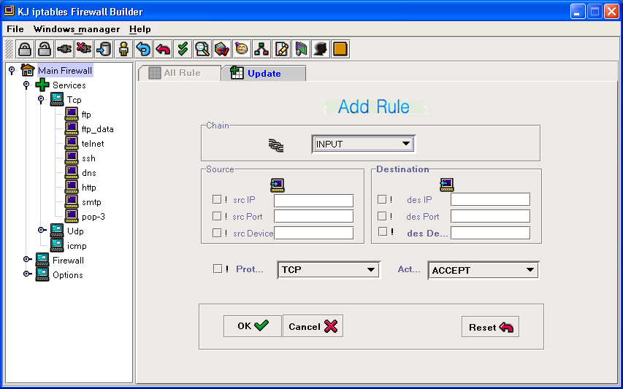
รูปที่ 7-4 แสดงส่วนของการอัพเดทกฎ

ในการเพิ่มกฎนั้นจะประกอบไปด้วยฟิลด์ต่าง ๆ ดังนี้
- Chain จะเป็นการบอกว่าในกฎเราจะใช้เชนลักษณะเช่นใด เช่น INPUT,
OUTPUT, FORWARD หรือ เชนที่เรากำหนดเองขึ้นมา
- src IP หมายถึง IP ต้นทางของแพ็กเกจ
- src Port หมายถึง Port ต้นทาง
- src Device หมายถึง Device ต้นทาง
- des IP หมายถึง IP ปลายทาง
- des Port หมายถึง Port ปลายทาง
- des Device หมายถึง Device ปลายทาง
- ! ในแต่ละตัวถ้ามีการเช็ค (Check) หมายถึง ทุกตัวยกเว้นตัวนั้น
- Protocol โปรโตคอลของแพ็กเกจ
- Action รูปแบบการกระทำเมื่อมีแพ็จเกจนั้นเข้ามา
- OK เป็นการยืนยันที่จะใช้กฎนั้น
- Cancel เป็นการกลับไปหน้าหลักโดยไม่มีการเปลี่ยนแปลงกฎเลย
- Reset เป็นการเอารีเซทกฎนั้นก่อนการเปลี่ยนแปลง

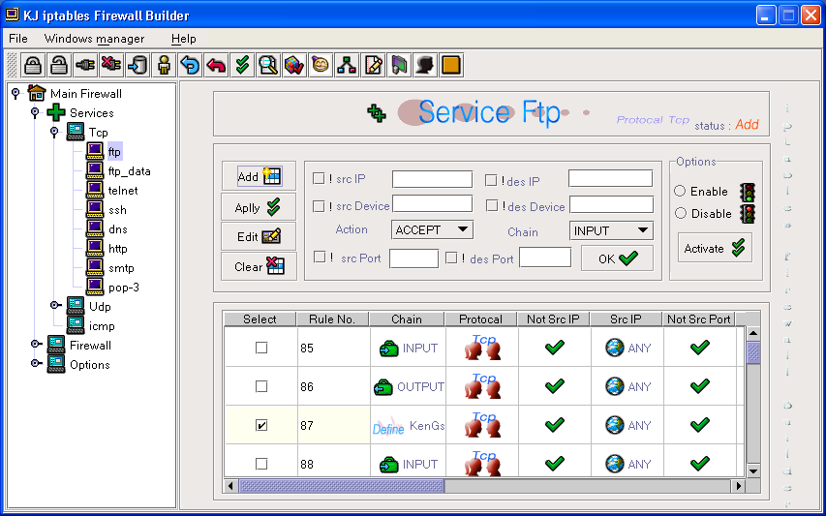
รูปที่ 7-5 แสดงการเพิ่มกฎในบริการ Ftp

ส่วนของ Service จะประกอบไปด้วยโปรโตคอล TCP, UDP, ICMP โดยโปรโตคอล TCP, UDP จะแบ่งออกเป็น Ftp, Ftpdata, Telenet, Ssh, Dns, Http, Smtp, Pop3 โดยแต่ละบริการจะมีลักษณะนี้ดังรูป

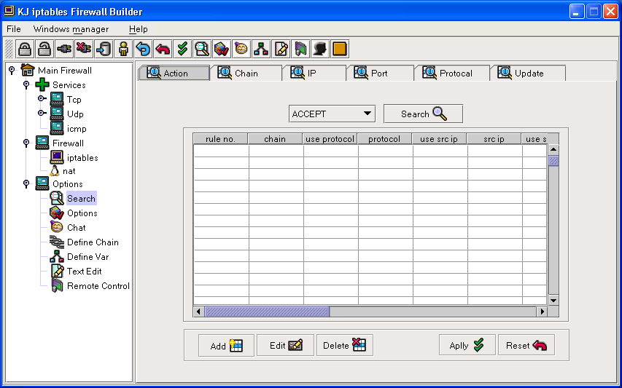
รูปที่ 7-6 แสดงส่วนของหน้าจอค้นหากฎที่ได้เพิ่มไปแล้ว

ส่วนของการค้นการค้นหา (Search) โดยจะเป็นการค้นหากฎ มีทั้งการค้นหา Action, Chain, IP Address, Port, Protocol นอกจากนั้นแล้วยังสามารถเพิ่มกฎต่าง ๆ ได้จากหน้าจอนี้อีกด้วย

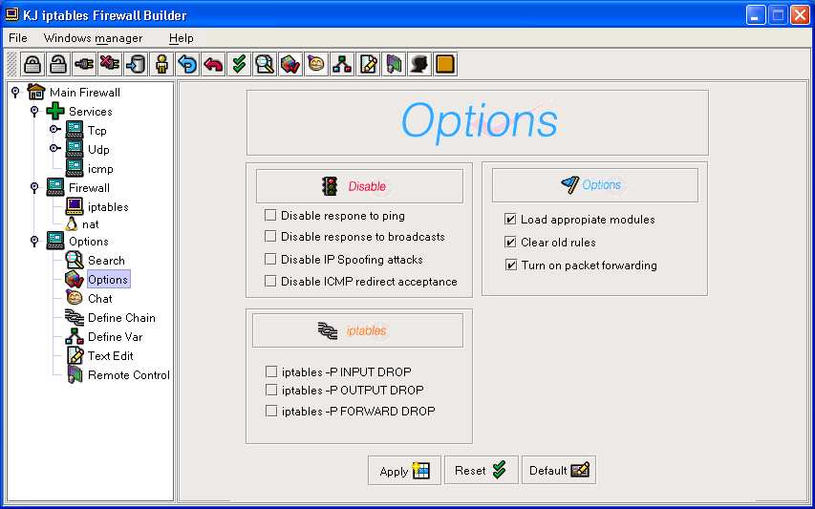
รูปที่ 7-7 แสดงส่วนของ Options ของโปรแกรม

ส่วนของ Options จะมีออปชั่นให้เลือกเพื่อปิดบริการหรือเลือกใช้บริการดังต่อไปนี้
ส่วนของ Disable
- Disable respone to ping จะเป็นการปิดบริการตอบรับ (Reply) การ ping ที่
เข้ามายังเครื่อง
- Disable respone to broadcasts ปิดบริการการ broadcasts
- Disable IP Spoofing attacks ปิดบริการการโจมตีแบบ IP Spoofing
- Disable ICMP redirect acceptance ปิดบริการ ICMP redirect
ส่วนของ iptables
- iptables -P INPUT DROP ดร็อปแพ็จเกจที่เข้ามายังเครื่อง
- iptables –P OUTPUT DROP ดร็อปแพ็จเกจที่ออกจากเครื่อง
- iptables –P FORWARD DROP ดร็อปแพ็จเกจที่จะส่งต่อไป
ส่วนของ Options
- Load appropiate module จะเป็นการโหลดโมดูลที่จำเป็นต่อการใช้ iptables
- Clear Old rule จะเป็นการ Clear rule เก่าออกทั้งหมด
- Turn on package forwarding จะเป็นการเปิดให้สามารถส่งต่อ แพ็จเกจได้

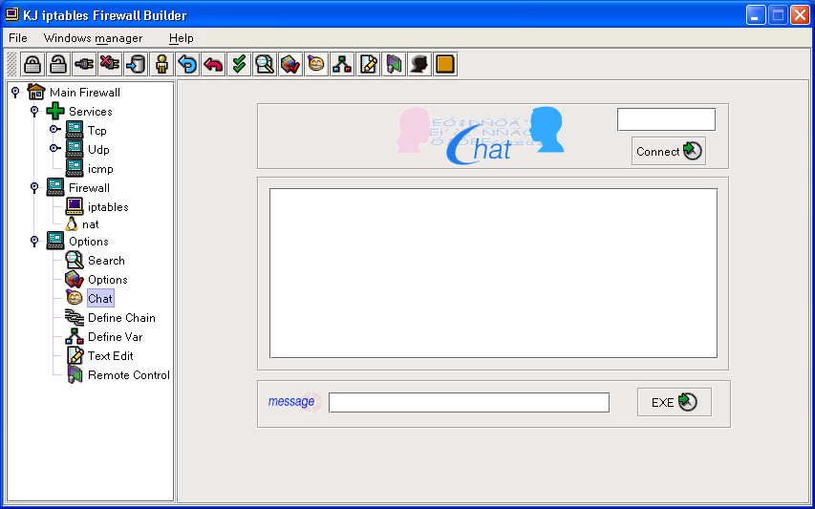
รูปที่ 7-8 แสดงส่วนของโปรแกรม Chat

เป็นส่วนของ Chat ตรงนี้โปรแกรมจะติดต่อไปยังโปรแกรมเซิร์ฟเวอร์ที่อยู่อีกฝั่งหนึ่งซึ่งจะสามารถพูดคุยติดต่อกันได้และข้อความที่คุยกันนั้นจะมีการเข้ารหัส

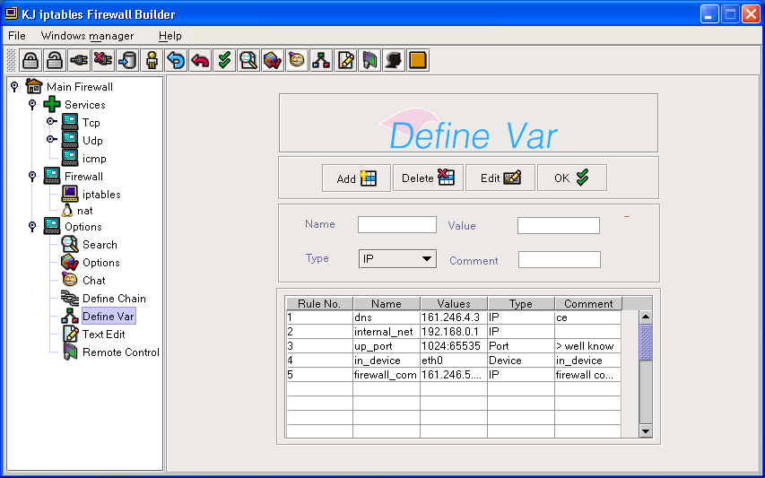
รูปที่ 7-9 แสดงส่วนของการกำหนดตัวแปร

ส่วนของการกำหนดตัวแปร (Define Var) ในโปรแกรมสามารถที่จะกำหนดตัวแปรได้ เพื่อความสะดวกในการจำจำเช่น อาจจะกำหนดว่า ตัวแปรชื่อ Dns มีค่าเป็น 161.246.4.3 ซึ่งจะทำให้สะดวกในการใช้งานโปรแกรม หรืออาจจะกำหนดชื่อ port ที่เราใช้อยู่ประกำเช่น My-Port เป็น 5555 เป็นต้น

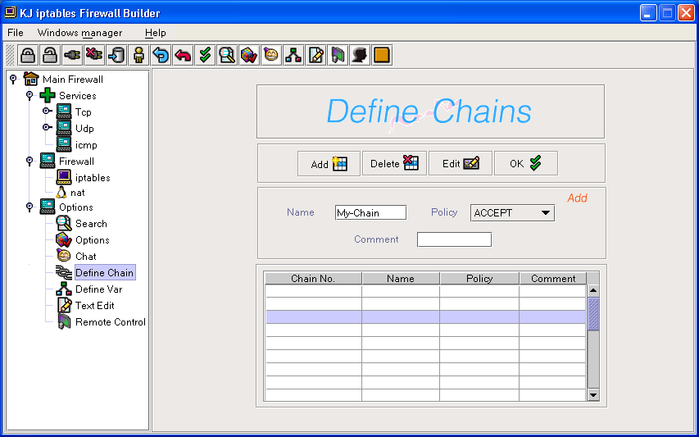
รูปที่ 7-10 แสดงส่วนของการ Define Chains

ส่วนของการกำหนดเชน (Define Chains) สิ่งที่กำหนดตรงนี้จะไปปรากฏอยู่ในส่วนของ Chain และ Action

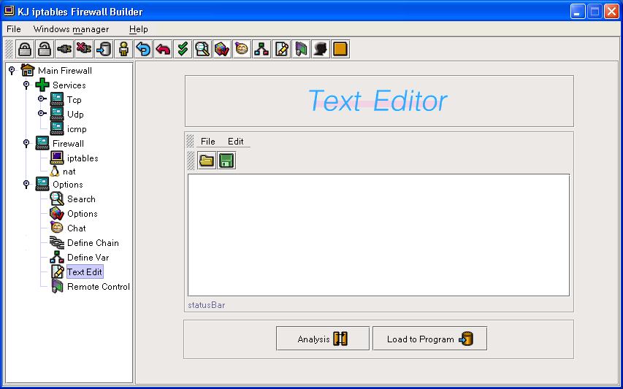
รูปที่ 7-11 แสดงส่วนของ Text Editor

ส่วนของ Text Editor ตรงนี้จะเป็นการนำไฟล์ที่เขียนกฎเอาไว้แล้วตามสคริปของ iptables แล้วสามารถโหลดเข้าสู่โปรแกรมได้และยังติดต่อกับโปรแกรมในส่วนของโปรแกรมเซิร์ฟเวอร์เพื่อตรวจสอบความถูกต้องซึ่งถ้าสคริปนั้นผิดก็จะส่งข้อความที่ผิดนั้นกลับมาที่โปรแกรมไคลเอ็นท์

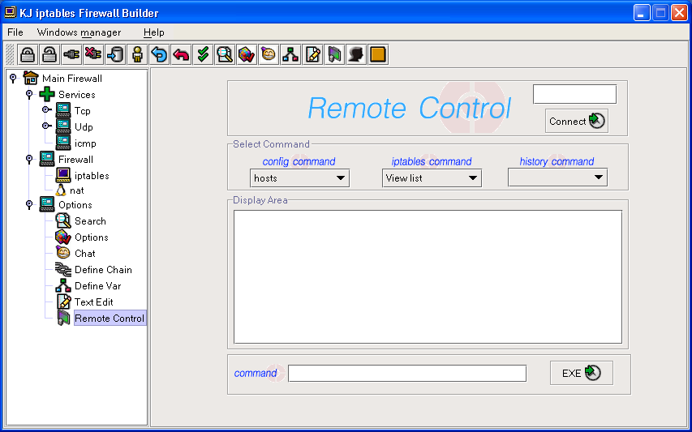
รูปที่ 7-12 แสดงส่วนของ Remote Control

ส่วนของ Remote Control จะเป็นส่วนที่สามารถความไปยังเครื่องไฟล์วอลล์ได้ เช่น การดูรายละเอียดของไฟล์, การดูรายละเอียดของ iptables ที่เราตั้งไว้, หรือการดู configuration ของเครื่องไฟล์วอลล์ เป็นต้น

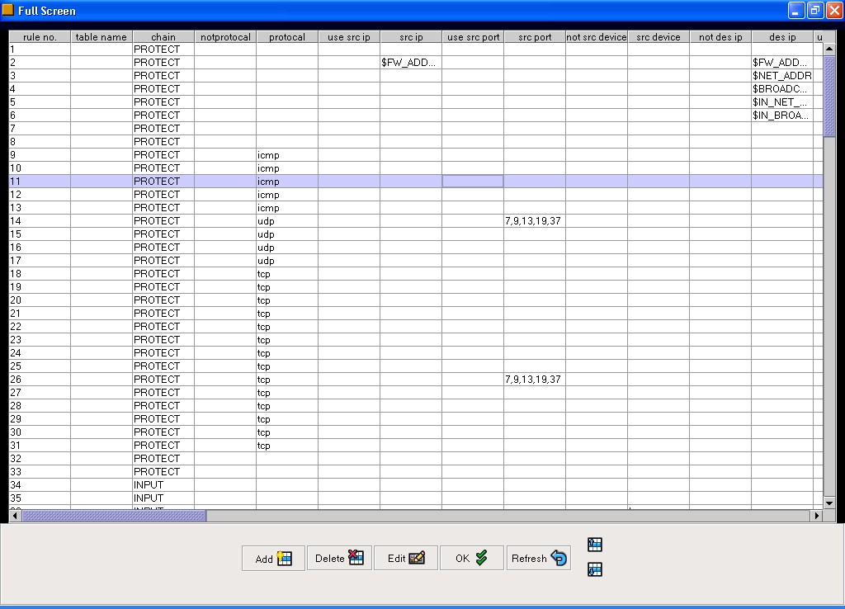
รูปที่ 7-13 แสดงภาพโดยรวมทั้งหมดของกฎ
ส่วนนี้จะเป็นส่วนที่เอาไว้ดูรายละเอียดทั้งหมดของกฎที่ตั้งขึ้น เนื่องจาก iptables มีแท็กที่ต้องใช้เป็นจำนวนมากซึ่ง จะเป็นการยุ่งยากมากเกินไปถ้า โปรแกรมคอนฟิกจะมีฟิลด์ทั้งหมด ส่วนนี้จึงเป็นส่วนที่มาจากการคอนฟิกโดย Text Editor
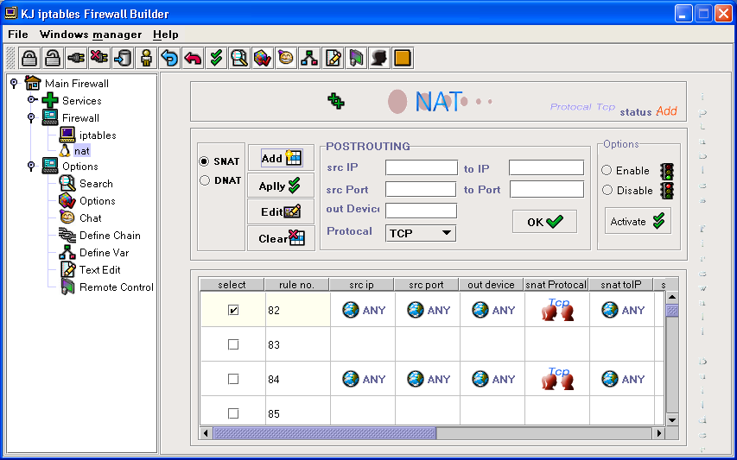
รูปที่ 7-14 แสดงส่วนของ NAT

ส่วนของการคอนฟิก NAT ประกอบไปด้วย SNAT, DNAT

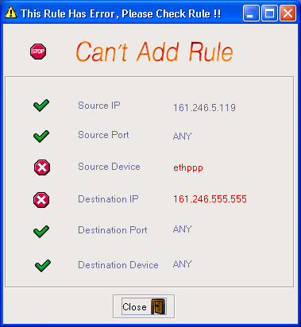
รูปที่ 7-15 แสดงการตรวจสอบกฎก่อนเก็บข้อมูล

ทุกครั้งที่มีการเพิ่มหรือแก้ไขจะมีการตรวจสอบความถูกต้องของกฎเสมอ

7.3 ส่วนของโปรแกรมเซิร์ฟเวอร์
ในโปรแกรมเซิร์ฟเวอร์นั้นจะคอยรับบริการการร้องจากโปรแกรมเซิร์ฟเวอร์ ซึ่งโปรแกรมเซิร์ฟเวอร์นี้จะเป็นตัวที่คอยไปควบคุยเครื่องที่ไฟร์วออล์อีกต่อหนึ่ง การติดต่อกับโปรแกรมไคล์เอนท์นั้นจะเป็นไปได้ทั้ง การติดต่อเพื่อรับสคริปท์ การติดต่อการคุยกัน หรือการติดต่อแบบรีโมทเพื่อดูรายละเอียด
ข้อมูลต่างๆ ของเครื่องไฟร์วอลล์ต้น
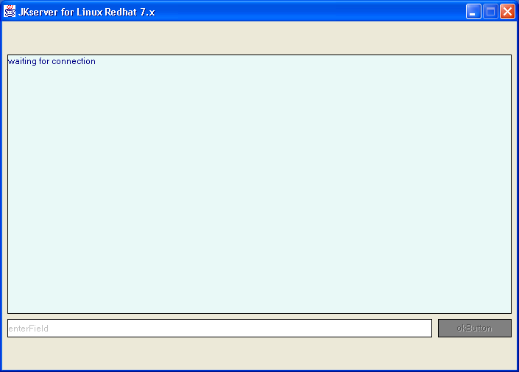

รูปที่ 7-16 แสงส่วนของโปรแกรมเซิร์ฟเวอร์

7.4 ส่วนของตัวแปลงกฎเป็น XML
ส่วนนี้จะรวมอยู่ในส่วนของการโปรแกรมไคล์เอนท์ โดยจะมีหน้าที่ในการแปลงกฎที่เราได้คอนฟิกไว้ไปเป็น XMLเพื่อที่จะส่งต่อไปให้โปรแกรมเซิร์เวอร์ทำการแปลงเป็นสคริปท์ของ iptables

• รูปแบบของ DTD ที่นำมาใช้ในโปรแกรม
<!DOCTYPE FIREWALL_CONFIG [
<!ELEMENT FIREWALL_CONFIG (VAR_LIST*,CHAIN_LIST*,BLACK_LIST*,CONFIG_CHAIN*)>
<!ELEMENT VAR_LIST (VAR*)>
<!ELEMENT VAR (VALUE,COMMENT)>
<!ELEMENT VALUE (#PCDATA)>
<!ELEMENT COMMENT (#PCDATA)>
<!ELEMENT CHAIN_LIST (CHAIN*)>
<!ELEMENT CHAIN (POLICY,COMMENT)>
<!ELEMENT POLICY (#PCDATA)>
<!ELEMENT BLACK_LIST (BL*)>
<!ELEMENT BL (ADDR,STATUS)>
<!ELEMENT ADDR (#PCDATA)>
<!ELEMENT STATUS (#PCDATA)>
<!ELEMENT CONFIG_CHAIN (RULE*)>
<!ELEMENT RULE (TABLE,CHAIN_NAME,PROTOCOL,SRC,DES,IN_IF,OUT_IF,FRAGMENT,MATCH,MARK,UID_OWNER,GID_OWNER,PID_OWNER,SID_OWNER,JUMP_TARGET,TARGET_EXT)>
<!ELEMENT TABLE (#PCDATA)>
<!ELEMENT CHAIN_NAME (#PCDATA)>
<!ELEMENT PROTOCOL (NOT,VALUE,SRC_PORT,DES_PORT,TCP_FLAG,SYN,TCP_OP,ICMP_TYPE)>
<!ELEMENT NOT (#PCDATA)>
<!ELEMENT SRC_PORT (NOT,VALUE)>
<!ELEMENT DES_PORT (NOT,VALUE)>
<!ELEMENT TCP_FLAG (MASK,COMP)>
<!ELEMENT MASK (NOT,VALUE)>
<!ELEMENT SYN (NOT,VALUE)>
<!ELEMENT TCP_OP (NOT,VALUE)>
<!ELEMENT ICMP_TYPE (NOT,VALUE)>
<!ELEMENT SRC (NOT,VALUE)>
<!ELEMENT DES (NOT,VALUE)>
<!ELEMENT IN_IF (NOT,VALUE)>
<!ELEMENT OUT_IF (NOT,VALUE)>
<!ELEMENT FRAGMENT (NOT,VALUE)>
<!ELEMENT MATCH (MAC,LIMIT,MULTIPORT,STATE,UNCLEAN,TOS)>
<!ELEMENT MAC (VALUE, SOURCE)>
<!ELEMENT SOURCE (NOT ,VALUE)>
<!ELEMENT LIMIT (VALUE, RATE, BURST)>
<!ELEMENT RATE (#PCDATA)>
<!ELEMENT BURST (#PCDATA)>
<!ELEMENT MULTIPORT (VALUE, SPORT, DPORT, PORT)>
<!ELEMENT SPORT (#PCDATA)>
<!ELEMENT DPORT (#PCDATA)>
<!ELEMENT PORT (#PCDATA)>
<!ELEMENT STATE (VALUE, STATE_LIST)>
<!ELEMENT STATE_LIST (#PCDATA)>
<!ELEMENT UNCLEAN (#PCDATA)>
<!ELEMENT TOS (VALUE,TYPE)>
<!ELEMENT TYPE (#PCDATA)>
<!ELEMENT MARK (#PCDATA)>
<!ELEMENT UID_OWNER (#PCDATA)>
<!ELEMENT GID_OWNER (#PCDATA)>
<!ELEMENT PID_OWNER (#PCDATA)>
<!ELEMENT SID_OWNER (#PCDATA)>
<!ELEMENT JUMP_TARGET (#PCDATA)>
<!ELEMENT TARGET_EXT (LOG_LEVEL,LOG_PREFIX,LOG_TCP_SEQ,LOG_TCP_OPT,LOG_IP_OPT,SET_MARK,REJECT_WITH,SET_TOS,TO,TO_SRC,TO_DES,TO_PORT)>
<!ELEMENT LOG_LEVEL (#PCDATA)>
<!ELEMENT LOG_PREFIX (#PCDATA)>
<!ELEMENT LOG_TCP_SEQ (#PCDATA)>
<!ELEMENT LOG_TCP_OPT (#PCDATA)>
<!ELEMENT LOG_IP_OPT (#PCDATA)>
<!ELEMENT SET_MARK (#PCDATA)>
<!ELEMENT REJECT_WITH (#PCDATA)>
<!ELEMENT SET_TOS (#PCDATA)>
<!ELEMENT TO (#PCDATA)>
<!ELEMENT TO_SRC (#PCDATA)>
<!ELEMENT TO_DES (#PCDATA)>
<!ELEMENT TO_PORT (#PCDATA)>
<!ATTLIST BL
number CDATA #IMPLIED>
<!ATTLIST RULE
n CDATA #IMPLIED>
]>

• ELEMENT ที่ใช้ในโปรแกรม
<FIREWALL_CONFIG>
<VAR_LIST>
<VAR name="">
<VALUE></VALUE>
<COMMENT></COMMENT>
</VAR>
<VAR name="">
<VALUE></VALUE>
<COMMENT></COMMENT>
</VAR>
</VAR_LIST>
<CHAIN_LIST>
<CHAIN name="">
<POLICY></POLICY>
<COMMENT></COMMENT>
</CHAIN>
</CHAIN_LIST>
<BLACK_LIST>
<BL number="">
<ADDR></ADDR>
<STATUS></STATUS>
</BL>
<CONFIG_CHAIN>
<RULE n="0">
<TABLE></TABLE>
<CHAIN_NAME></CHAIN_NAME>
<PROTOCOL>
<NOT></NOT>
<VALUE></VALUE>
<SRC_PORT>
<NOT></NOT>
<VALUE></VALUE>
</SRC_PORT>
<DES_PORT>
<NOT></NOT>
<VALUE></VALUE>
</DES_PORT>
<TCP_FLAG>
<MASK>
<NOT></NOT>
<VALUE></VALUE>
</MASK>
<COMP></COMP>
</TCP_FLAG>
<SYN>
<NOT></NOT>
<VALUE></VALUE>
</SYN>
<TCP_OP>
<NOT></NOT>
<VALUE></VALUE>
</TCP_OP>
<ICMP_TYPE>
<NOT></NOT>
<VALUE></VALUE>
</ICMP_TYPE>
</PROTOCOL>
<SRC>
<NOT></NOT>
<VALUE></VALUE>
</SRC>
<DES>
<NOT></NOT>
<VALUE></VALUE>
</DES>
<IN_IF>
<NOT></NOT>
<VALUE></VALUE>
</IN_IF>
<OUT_IF>
<NOT></NOT>
<VALUE></VALUE>
</OUT_IF>
<FRAGMENT>
<NOT></NOT>
<VALUE></VALUE>
</FRAGMENT>
<MATCH>
<MAC>
<VALUE></VALUE>
<SOURCE>
<NOT></NOT>
<VALUE></VALUE>
</SOURCE>
</MAC>
<LIMIT>
<VALUE></VALUE>
<RATE></RATE>
<BURST></BURST>
</LIMIT>
<MULTIPORT>
<VALUE></VALUE>
<SPORT></SPORT>
<DPORT></DPORT>
<PORT></PORT>
</MULTIPORT>
<STATE>
<VALUE></VALUE>
<STATE_LIST></STATE_LIST>
</STATE>
<UNCLEAN></UNCLEAN>
<TOS>
<VALUE></VALUE>
<TYPE></TYPE>
</TOS>
</MATCH>
<MARK></MARK>
<UID_OWNER></UID_OWNER>
<GID_OWNER></GID_OWNER>
<PID_OWNER></PID_OWNER>
<SID_OWNER></SID_OWNER>
<JUMP_TARGET></JUMP_TARGET>
<TARGET_EXT>
<LOG_LEVEL></LOG_LEVEL>
<LOG_PREFIX></LOG_PREFIX>
<LOG_TCP_SEQ></LOG_TCP_SEQ>
<LOG_TCP_OPT></LOG_TCP_OPT>
<LOG_IP_OPT></LOG_IP_OPT>
<SET_MARK></SET_MARK>
<REJECT_WITH></REJECT_WITH>
<SET_TOS></SET_TOS>
<TO></TO>
<TO_SRC></TO_SRC>
<TO_DES></TO_DES>
<TO_PORT></TO_PORT>
</TARGET_EXT>
</RULE>
</CONFIG_CHAIN>
</FIREWALL_CONFIG>

ในแต่ละ Element นั้นมีความหมายดังต่อไปนี้
ชื่อ Tag | รายละเอียด
<FIREWALL_CONFIG> | เป็นส่วน root ของ XML File
<VAR_LIST> | เป็นเริ่มต้นของแท็ก Variable List
<VAR name=""> | เป็นชื่อของตัวแปรที่เราตั้งขึ้น
<VALUE></VALUE> | เป็นค่าของตัวแปร
<COMMENT></COMMENT> | เป็น comment ของตัวแปรที่ตั้งขึ้น
</VAR> | เป็นส่วนปิดของแท็ก Var
</VAR_LIST> | เป็นปิดของแท็ก Variable List
<CHAIN_LIST> | เป็นส่วนเริ่มต้นของ Chain List
<CHAIN name=""> | เป็นชื่อของ Chain
<POLICY></POLICY> | เป็นการระบุ Policy
<COMMENT></COMMENT> | เป็นการระบุ Comment ของ Policy
</CHAIN> | เป็นส่วนปิดท้ายของแท็ก Chain
</CHAIN_LIST> | เป็นส่วนปิดท้ายของ Chain List
<BLACK_LIST> | เป็นส่วนเริ่มต้นของ Black List
<BL number=""> | เป็นการระบุ BlaclList Number
<ADDR></ADDR> | ระบุค่า Address
<STATUS></STATUS> | ระบุค่า Status
</BL> | เป็นแท็กปิดท้ายของ BlackList Number
<CONFIG_CHAIN> | ส่วนเริ่มต้นของแท็ก Config
<RULE n="0"> | ระบุ Rule No.
<TABLE></TABLE> | ใช้สำหรับระบุ packet matching table เช่น nat
<CHAIN_NAME></CHAIN_NAME> | เป็นส่วนที่บอกชื่อของ Chain
<PROTOCOL> | เป็นส่วนเริ่มต้นของแท็กโปรโตคอล
<NOT></NOT> | สามารถใช้ “!” เพื่อให้มีความหมายในทางตรงกันข้ามได้
<VALUE></VALUE> | สำหรับระบุโพรโตคอลของแพ็กเก็ต โดยสามารถระบุได้ 4 แบบ คือ tcp, udp, icmp
<SRC_PORT> | เป็นส่วนเริ่มต้นของแท็ก
<NOT></NOT> | สามารถใช้ “!” เพื่อให้มีความหมายในทางตรงกันข้ามได้
<VALUE></VALUE> | สำหรับระบุพอร์ตต้นทางของแพ็กเก็ต สามารถระบุเป็นชื่อบริการ
</SRC_PORT> | เป็นส่วนปิดท้ายของแท็ก Source Port
<DES_PORT> | เป็นส่วนเริ่มต้นของแท็ก Destination Port
<NOT></NOT> | สามารถใช้ “!” เพื่อให้มีความหมายในทางตรงกันข้ามได้
<VALUE></VALUE> | สำหรับระบุพอร์ตปลายทางของแพ็กเก็ต สามารถระบุเป็นชื่อบริการ
</DES_PORT> | เป็นส่วนปิดท้ายของแท็กDestination Port
<TCP_FLAG> | เป็นส่วนเริ่มต้นของแท็ก TCP Fragment
<MASK> | เป็นส่วนเริ่มต้นของแท็ก MASK
<NOT></NOT> | สามารถใช้ “!” เพื่อให้มีความหมายในทางตรงกันข้ามได้
<VALUE></VALUE> | ระบุแฟลกของแพ็กเก็ตที่ต้องการตรวจสอบ
</MASK> | เป็นส่วนปิดท้ายของแท็ก MASK
<COMP></COMP> | ระบุแฟลกของแพ็กเก็ตที่ต้องการตรวจสอบ
</TCP_FLAG> | เป็นส่วนปิดท้ายของแท็ก TCP Flag
<SYN> | เป็นส่วนเริ่มต้นของแท็ก SYN
<NOT></NOT> | สามารถใช้ “!” เพื่อให้มีความหมายในทางตรงกันข้ามได้
<VALUE></VALUE> | สำหรับระบุแพ็กเก็ตที่การร้องขอ TCP connection ซึ่งจะเป็นแพ็กเก็ตที่ SYN flag ถูกเซต และ ACK flag กับ FIN flag ถูกเคลียร์
</SYN> | เป็นส่วนปิดท้ายของแท็ก SYN
<TCP_OP> | เป็นส่วนเริ่มต้นของแท็ก TCP_OP
<NOT></NOT> | สามารถใช้ “!” เพื่อให้มีความหมายในทางตรงกันข้ามได้
<VALUE></VALUE> | สำหรับระบุแพ็กเก็ตที่มีการเซตค่า TCP option
</TCP_OP> | เป็นส่วนปิดท้ายของแท็ก TCP Option
<ICMP_TYPE> | เป็นส่วนเริ่มต้นของแท็ก PROTOCAL
<NOT></NOT> | สามารถใช้ “!” เพื่อให้มีความหมายในทางตรงกันข้ามได้
<VALUE></VALUE> | สำหรับระบุแพ็กเก็ตที่มี ICMP type ตรงตาม type ที่กำหนด ซึ่งสามารถกำหนดเป็นหมายเลขหรือชื่อ type ก็ได้
</ICMP_TYPE> | เป็นส่วนปิดของแท็ก ICMP_TYPE
</PROTOCOL> | เป็นส่วนปิดของแท็ก PROTOCAL
<SRC> | เป็นส่วนเริ่มต้นของแท็ก Source Address
<NOT></NOT> | สามารถใช้ “!” เพื่อให้มีความหมายในทางตรงกันข้ามได้
<VALUE></VALUE> | ระบุค่า Address
</SRC> | เป็นส่วนปิดของแท็ก Source Address
<DES> | เป็นส่วนเริ่มต้นของแท็ก Destination Address
<NOT></NOT> | สามารถใช้ “!” เพื่อให้มีความหมายในทางตรงกันข้ามได้
<VALUE></VALUE> | ระบุค่า Address
</DES> | เป็นส่วนปิดของแท็ก Destination Address
<IN_IF> | เป็นส่วนเริ่มต้นของแท็ก IN_IF
<NOT></NOT> | สามารถใช้ “!” เพื่อให้มีความหมายในทางตรงกันข้ามได้
<VALUE></VALUE> | สำหรับระบุการ์ดอินเทอร์เฟสที่แพ็กเก็ตผ่านเข้ามา โดยที่ option นี้สามารถใช้กับ INPUT, FORWARD และ PREROUTING chain ได้เท่านั้น
</IN_IF> | เป็นส่วนปิดของแท็ก IN_IF
<OUT_IF> | เป็นส่วนเริ่มต้นของแท็ก OUT_IF
<NOT></NOT> | สามารถใช้ “!” เพื่อให้มีความหมายในทางตรงกันข้ามได้
<VALUE></VALUE> | สำหรับระบุการ์ดอินเทอร์เฟสที่แพ็กเก็ตผ่านออกไป โดยที่ option นี้สามารถใช้กับ FORWARD, OUTPUT และ POSTROUTING chain ได้เท่านั้น
</OUT_IF> | เป็นส่วนปิดของแท็ก OUT_IF
<FRAGMENT> | เป็นส่วนเริ่มต้นของแท็ก FRAGMENT
<NOT></NOT> | สามารถใช้ “!” เพื่อให้มีความหมายในทางตรงกันข้ามได้
<VALUE></VALUE> | ระบุว่าเป็นกฎที่ใช้สำหรับแฟรกเมนต์
</FRAGMENT> | เป็นส่วนปิดของแท็ก FRAGMENT
<MATCH> | เป็นส่วนเริ่มต้นของแท็ก MATCH
<MAC> | เป็นส่วนเริ่มต้นของแท็ก MAC
<VALUE></VALUE> | สำหรับระบุแมคแอดเดรสของอีเธอร์เน็ตดีไวซ์ต้นทางของแพ็กเก็ต ซึ่งจะอยู่ในรูปแบบ XX:XX:XX:XX:XX:XX โดยการระบุในแบบนี้ จะใช้ได้กับ INPUT, FORWARD หรือ PREROUTING chain เท่านั้น
<SOURCE> | เป็นส่วนเริ่มต้นของแท็ก SOURCE
<NOT></NOT> | สามารถใช้ “!” เพื่อให้มีความหมายในทางตรงกันข้ามได้
<VALUE></VALUE> | สำหรับระบุค่า Address
</SOURCE> | เป็นส่วนปิดของแท็ก SOURCE
</MAC> | เป็นส่วนปิดของแท็ก MAC
<LIMIT> | เป็นส่วนเริ่มต้นของแท็ก LIMIT
<VALUE></VALUE> | สำหรับระบุค่า limit
<RATE></RATE> | สำหรับค่าเฉลี่ยของจำนวนการแมทช์กับกฎนั้นๆ ต่อช่วงเวลาหนึ่งๆ โดยสามารถเลือกช่วงเวลาได้หลายแบบ ดังนี้ ‘/second’, ‘/minute’, ‘/hour’ หรือ ‘/day’ โดยค่า default คือ 3/hour
<BURST></BURST> | สำหรับระบุค่าสูงสุดของจำนวนการแมทช์กับกฎนั้นๆ โดยจะถูกรีชาร์จทีละหนึ่ง ทุกๆ ครั้งที่เรทการแมทช์กันของกฎนั้นๆ น้อยกว่าที่ระบุไว้โดย –limit ซึ่งค่า default คือ 5
</LIMIT> | เป็นส่วนปิดของแท็ก
<MULTIPORT> | เป็นส่วนเริ่มต้นของแท็ก MULTIPORT
<VALUE></VALUE> | สำหรับระบุพอร์ตหลายๆ พอร์ตในกฎ ซึ่งสามารถระบุถึง 15 พอร์ตต่อหนึ่งกฎ แต่สามารถใช้งานได้กับโพรโตคอล TCP และ UDP เท่านั้น
<SPORT></SPORT> | สำหรับระบุพอร์ตต้นทางของแพ็กเก็ต
<DPORT></DPORT> | สำหรับระบุพอร์ตปลายทางของแพ็กเก็ต
<PORT></PORT> | สำหรับระบุพอร์ตต้นทางและปลายทางของแพ็กเก็ต
</MULTIPORT> | เป็นส่วนปิดของแท็ก MULTIPORT
<STATE> | เป็นส่วนเริ่มต้นของแท็ก STATE
<VALUE></VALUE> | สำหรับระบุสถานะการเชื่อมต่อของแพ็กเก็ต โดยสามารถระบุเป็นชุดได้โดยใช้ ‘,’ คั่น
<STATE_LIST></STATE_LIST> | สามารถเลือกระบุสถานะการเชื่อมต่อของแพ็กเก็ต
</STATE>
<UNCLEAN></UNCLEAN> | โมดูลนี้ ไม่มี option ใดๆ เพียงใช้สำหรับระบุแพ็กเก็ตที่ดูแปลก ไม่ปกติ โดยพิจารณาจากผลที่ได้จากการทดสอบ
<TOS> | เป็นส่วนเริ่มต้นของ TOS
<VALUE></VALUE> | สำหรับระบุค่าเป็น TOS
<TYPE></TYPE> | สำหรับเซตค่าให้กับส่วน Type Of Service (8-bit) โดยจะเซตเป็นตัวเลขหรือชื่อของ TOS ก็ได้ และใช้ได้เฉพาะกับ mangle table เท่านั้น
</TOS> | เป็นส่วนปิดของแท็ก TOS
</MATCH> | เป็นส่วนปิดของแท็ก MATCH
<MARK></MARK> | สำหรับเซตค่า netfilter mark ที่เกี่ยวข้องกับแพ็กเก็ต ใช้ได้เฉพาะกับ mangle table เท่านั้น
<UID_OWNER></UID_OWNER> | ระบุค่าของ uid owner
<GID_OWNER></GID_OWNER> | ระบุค่าของ gid owner
<PID_OWNER></PID_OWNER> | ระบุค่าของ pid owner
<SID_OWNER></SID_OWNER> | ระบุค่าของ sid owner
<JUMP_TARGET></JUMP_TARGET> | สำหรับระบุ target ของแพ็กเก็ต คือ ควรจะทำอย่างไรเวลาที่รายละเอียดของแพ็กเก็ตตรงกับกฎที่กำหนดไว้
<TARGET_EXT> | เป็นแท็กเริ่มต้นของ TARGET EXT
<LOG_LEVEL></LOG_LEVEL> | บันทึก log เฉพาะ level ที่กำหนดเท่านั้น
<LOG_PREFIX></LOG_PREFIX> | ใส่ prefix ที่กำหนดไปที่ log message ด้วย เพื่อให้เข้าใจและสังเกตได้ง่าย โดย prefix สามารถยาวได้ถึง 14 ตัวอักษร
<LOG_TCP_SEQ></LOG_TCP_SEQ> | บันทึก TCP sequence number ด้วย การใช้การบันทึก log แบบนี้ เสี่ยงต่อการเกิดอันตรายทางด้านความปลอดภัยได้ เพราะอาจมีผู้ไม่ประสงค์ดีมาอ่านข้อมูลตรงนี้ได้
<LOG_TCP_OPT></LOG_TCP_OPT> | บันทึก option ที่อยู่ใน TCP header ของแพ็กเก็ตด้วย
<SET_MARK></SET_MARK> | สำหรับเซตค่า netfilter mark ที่เกี่ยวข้องกับแพ็กเก็ต ใช้ได้เฉพาะกับ mangle table เท่านั้น
<REJECT_WITH></REJECT_WITH> | สำหรับระบุชนิดของข้อความที่ส่งกลับไปตอน REJECT โดยมีชนิดของข้อความที่สามารถระบุได้ ดังนี้
<SET_TOS></SET_TOS> | สำหรับเซตค่าให้กับส่วน Type Of Service (8-bit) โดยจะเซตเป็นตัวเลขหรือชื่อของ TOS ก็ได้ และใช้ได้เฉพาะกับ mangle table เท่านั้น
<TO></TO> | เป็นส่วนของ nat ที่เก็บ Address
<TO_SRC></TO_SRC> | เป็นส่วนของ nat ที่เก็บ Source Address
<TO_DES></TO_DES> | เป็นส่วนของ nat ที่เก็บ Destination Address
<TO_PORT></TO_PORT> | เป็นส่วนของ nat ที่เก็บ PORT
</TARGET_EXT> | เป็นส่วนปิดของแท็ก TARGET EXT
</RULE> | เป็นส่วนปิดของแท็ก RULE
</CONFIG_CHAIN> | เป็นส่วนปิดของแท็ก CONFIG CHAIN
</FIREWALL_CONFIG> | เป็นส่วนปิดของแท็ก FIREWALL CONFIG
ตารางที่ 7-1 แสดงรายละเอียดแต่ละอิลิเมนต์

แสดงการแสดงผงของไฟล์ XML เมื่อมีการสร้างกฎขึ้นมา
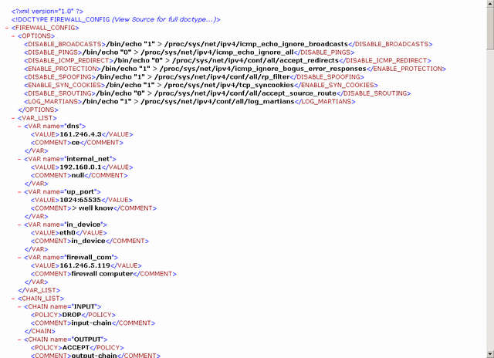
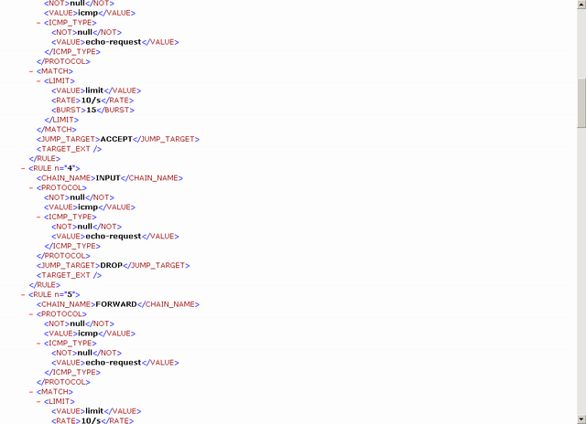
รูปที่ 7-17 แสดงเอกสาร XML ที่มีการสร้างกฎแล้ว (1)

รูปที่ 7-18 แสดงเอกสาร XML ที่มีการสร้างกฎแล้ว (2)
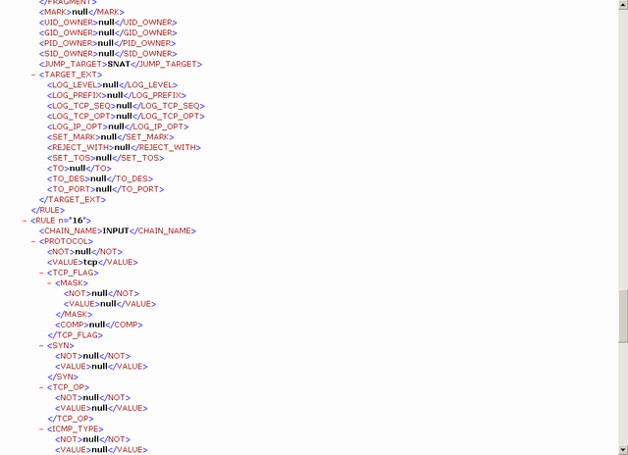
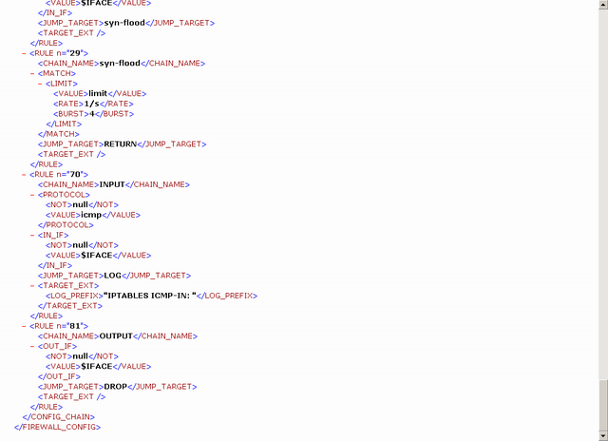
รูปที่ 7-19 แสดงเอกสาร XML ที่มีการสร้างกฎแล้ว (3)

รูปที่ 7-20 แสดงเอกสาร XML ที่มีการสร้างกฎแล้ว (4)

• library ที่จะเป็นที่จะต้องนำไปใช้ในการ CLASSPATH ของโปรแกรม คือ
- jbcl.jar เป็นของ Jbuilder5
- xerces.jar เป็น library สำหรับ DOM ในส่วนของ XML
- mm.mysql-2.0.4-bin.jar เป็นไดร์เวอร์ที่นำไปใช้ในการติดต่อฐานข้อมูล mySQL
- jce-jdk13-112.jar นำไปใช้ในการเข้ารหัส

